São João

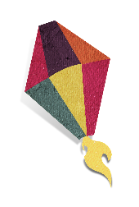Dia 24 de Junho a partir das 19:00 horas no Clube Santa Cruz.

Venha curtir esta festa com comida típica, quadrilha e Show ao vivo.